Rapportage project vossen en konijnen

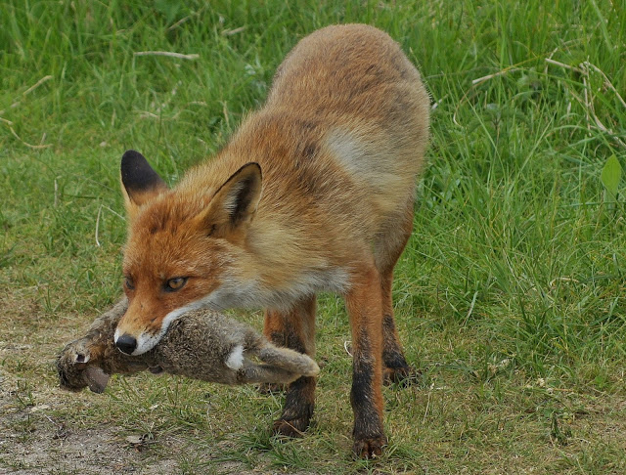

Inhoudsopgave

1. Probleemstelling 3

1.1 Inleiding hoofdstuk 3

1.2 Waarom ontwikkelen we deze applicatie? 3

1.3 Voor wie ontwikkelen we deze applicatie? 3

2. Analyse van huidige situatie 3

2.1 inleiding Hoofdstuk 3

2.2 Beperkingen van huidige situatie 3

2.3 Eventuele oplossingen voor beperkingen 3

2.4 Analyse van beschikbare gegevens 4

2.4.1 Varkenscyclus 4

# 1. Probleemstelling

## 1.1 Inleiding hoofdstuk

In dit hoofdstuk wordt duidelijk gemaakt waarom deze applicatie ontwikkeld wordt, en voor wie deze geschikt is. Dit laten we zien aan de hand van een aantal voorbeelden.

## 1.2 Waarom ontwikkelen we deze applicatie?

Met deze applicatie wordt aangetoond hoe verschillende dierenpopulaties zich in de natuur verhouden. Het onderzoek zou voornamelijk worden gebruikt om te kijken hoe populaties zich ontwikkelen na verloop van tijd. Dit kan van belang zijn om te bepalen of dieren moeten worden bijgeplaatst of juist moeten worden weggehaald. Het idee is dat deze applicatie zo wordt opgebouwd dat deze kan worden hergebruiken voor andere dierenpopulaties.Centraal probleem bedenken

## 1.3 Voor wie ontwikkelen we deze applicatie?

Deze applicatie is geschikt voor iedereen die zich bezig houdt met populaties in de natuur. Iedereen die interesse heeft in de data, kan en mag deze applicatie gebruiken.

# 2. Analyse van huidige situatie

## 2.1 inleiding Hoofdstuk

In dit hoofdstuk wordt gekeken naar de huidige situatie. Al snel valt te zien dat de huidige situatie een aantal beperkingen heeft. Aan de hand van deze beperkingen is het mogelijk om de applicatie verder uit te breiden. De voorbeelden die genoemd gaan worden, worden niet per definitie ook geïmplementeerd.

## 2.2 Beperkingen van huidige situatie

Bij de huidige situatie zijn er een aantal gebreken. Ten eerste is de functionaliteit van de simulatie zeer beperkt. Er zijn geen instellingen mogelijk waardoor het niet mogelijk is om zelf voorwaarden te bepalen. De simulatie is eentonig en bied geen inzicht in wat er zich precies afspeelt. Iedere run van de simulatie geeft hetzelfde resultaat (zowel in aantallen als de positie van de dieren). Dit is niet realistisch voor een simulatie wat zich afspeelt in de natuur.Meer beperkingen, duidelijkheid van code

## 2.3 Eventuele oplossingen voor beperkingen

De in hoofdstuk 2.2 gestelde problemen kunnen met simpele theoretische oplossingen worden aangepakt. Het is mogelijk om ervoor zorgen dat er een aantal eigenschappen in kunnen stellen. Een aantal voorbeelden hiervan zijn:

* De maximale leeftijd van dieren
* De verhouding van de dieren onderling
* Een minimale leeftijd waarop een dier zich kan voortplanten
* De dierenpopulaties kunnen aanpassen

Om meer inzicht te krijgen in de data is het mogelijk gebruik te maken van grafieken en diagrammen. Zo is het makkelijker om de gegevens te gebruiken voor een onderzoek, omdat eventuele trends of afwijkingen dan beter zijn op te sporen. Daarnaast is het ook mogelijk om gebruik te maken van statistieken om meer inzicht te krijgen in de data.

## 2.4 Analyse van beschikbare gegevens

Omdat in de huidige situatie het nog niet mogelijk is om een geautomatiseerde analyse uit te voeren, wordt dit nu handmatig gedaan. De volgende grafiek geeft een beeld hoe de verhoudingen liggen na 2000 stappen.

Hierin valt duidelijk te zien dat de populaties nogal op en neer schommelen. Waar het bij de konijnen om een redelijk stabiele daling en stijgingen gaat, is dat bij de vossen niet echt terug te zien. Hieruit valt ook af te leiden dat zodra de populatie van konijnen beneden de 2000 zakt, de aantallen weer sterk aantrekken.

### 2.4.1 Varkenscyclus

Een vraag over deze gegevens zou kunnen zijn: Is er hier sprake van een varkenscyclus? Om deze vraag goed te beantwoorden is het eerst van belang om uit te leggen wat een varkenscyclus is.

Een varkenscyclus is een verschijnsel dat voorkomt in de economie. Dit verschijnsel geeft aan dat een overschot van een bepaald product afgewisseld wordt met een tekort, en weer vice versa. Op dit moment speelt er een heel goed praktijkvoorbeeld. De olieprijs wordt steeds lager. Dit is te danken aan het feit dat de olieprijs enkele maanden geleden vrij hoog was. Door de hoge olieprijs wordt er meer olie opgeboord in de hoop een graantje mee te pikken van de hoge prijzen. Na verloop van tijd komt er zoveel olie uit de grond dat er een overschot ontstaat waardoor deze prijzen weer dalen. Vervolgens gaat men minder boren en ontstaat er vervolgens weer tekort, waardoor de prijzen juist weer omhoog gaan. (Sijs, 2010)

In deze simulatie is dit niet van toepassing. Ondanks dat in sommige gevallen de populatie van de konijnen fors omhoog gaan, zien we dit niet terug bij het aantal vossen. Een goed voorbeeld hiervan is duidelijk te zien bij stap 600. De konijnen populatie gaat met ongeveer 1000 omhoog, maar in de opvolgende stappen blijft het aantal vossen bijna gelijk. Na stap 800 valt er te zien dat er een daling plaats vindt in de konijnen populatie, en vervolgens stijgt bij stap 1100 het aantal vossen toch.